República Bolivariana de Venezuela

Ministerio del Poder Popular para la Educación Universitaria

Instituto Universitario de Tecnología Mario Briceño Iragorry

Valera, Estado Trujillo

**DISEÑO DE PAGINA WEB PARA**

**VALERA CLINIC DENTAL**

Integrantes:

Antony Rivera

C. I.: 29.917.037

Juan Hernández

C. I.: 28.495.124

Juan Reveron

C. I.: 30.542.325

Agosto, 2022

**INTRODUCCIÓN**

Desde siempre, las empresas han dependido en gran medida de la imagen que estas dan a sus clientes. Por eso se hacen tantos esfuerzos para que la publicidad, la imagen y la experiencia en general sea la mejor para los usuarios finales.

Tomando ese en cuenta, con el avance de los años y de la tecnología, cada marca ha debido adecuarse debidamente a los nuevos medios de dar a conocerse. De esta manera se entra en la era actual, en la que el internet se ha convertido en una herramienta indispensable para ser competitivo en cualquier mercado.

A través de lo anteriormente expuesto se hace evidente la clara necesidad de contar con una imagen digital robusta, y una de las cosas indispensables para eso es contar con una página web que pueda captar la atención de los consumidores y del público en general, además de proporcionar la mayor interactividad posible entre el usuario y la empresa sirviéndose del campo digital.

En ese orden de ideas, el consultorio odontológico **Valera Clinic Dental** busca a través del diseño de una página web posicionarse como referente en el ámbito de la salud bucal y de esa manera abarcar un espacio más amplio dentro del mercado.

A través del presente proyecto se propone el diseño de lo que sería la página web del consultorio odontológico **Valera Clinic Dental.** Se exponen los objetivos del proyecto, las herramientas utilizadas y los diseños obtenidos. Así como las herramientas utilizadas para la consecución de los diseños y sus respectivos códigos de software para su lanzamiento a la red.

**¿De que trata el Proyecto?**

El consultorio Odontológico Valera Clinic Dental se trata de una instalación que cuenta con profesionales altamente calificados en el área de la salud bucal y los últimos equipos utilizados para la odontología y la ortodoncia. Buscan posicionarse en el mercado y para ello requieren de una página web que permita a sus pacientes mantener contacto con ellos y a la vez poder documentarse de manera clara sobre lo que se hace en el consultorio. Adicional a eso, buscan una manera de agendar las citas de sus pacientes a través de la plataforma creada.

Para ello se pide realizar el diseño y codificar usando los entornos de trabajo pertinentes para poder desarrollar la plataforma que el consultorio requiere. De esta manera, el equipo encargado realiza los distintos procedimientos para la entrega de la propuesta al cliente.

**Objetivos**

El consultorio odontológico Valera Clinic Dental se plantea los siguientes objetivos:

* Ser referencia en el ramo odontológico dentro de la ciudad de Valera
* Prestar una atención personalizada a cada uno de sus pacientes
* Mantenerse a la vanguardia a través del uso de las nuevas tecnologías disponibles para el desarrollo de sus actividades
* Establecer un contacto más amplio con sus pacientes a través del uso de los medio digitales.

**Características**

El proyecto presenta las siguientes características:

* El uso de la metodología Scrum para facilitar el trabajo a distancia entre los integrantes del equipo de trabajo.
* La página presenta una paleta de colores suaves que evocan en el usuario una sensación de tranquilidad a la vez que se brinda la experiencia de claridad de la práctica de la salud a través del uso de tonos azulados.
* La página cuenta con un menú de fácil acceso para permitir a los usuarios el hallar fácilmente la información que busca.
* A través de una página, los usuarios serán capaces de agendar citas para el consultorio por si mismos. Haciendo más intuitiva la experiencia.
* La página cuenta con vistas en dispositivos móviles (tablet y celular)

**Herramientas utilizadas**

**Visual Studio Code**

Es un editor de código fuente desarrollado por Microsoft. Incluye soporte pata la depuración, control integrado de Git y otras varias funciones que lo convierten en una herramienta muy útil para el desarrollo de distintos proyectos. Para el actual sirvió para editar el código en HTML y los estilos en CSS.

**Figma**

Es un editor de gráficos vectoriales enfocado en el diseño web. Permite la colaboración en tiempo real entre miembros de un equipo. Pata el proyecto actual se utilizó para el diseño de los Wireframes de las páginas.

**HTML**

Se trata de un lenguaje de marcación que permite desarrollar el contenido de las páginas web. Compuesto de etiquetas.

**CSS**

Es un lenguaje de estilos utilizado para describir la presentación de documentos HTML o XML. Describe el cómo debe ser renderizado el elemento estructurado en la pantalla, en la hoja, la tabla, el habla o cualquier otro medio.

**JavaScript**

Es un lenguaje de programación que permite la implementación de comandos complejos dentro de páginas web. Junto con HTML y CSS permite darle la operatividad completa a una página.

**¿Qué es un Wireframe?**

Un wireframe es un boceto en el que se representa de forma simplificada el aspecto de un sitio web. Su principal objetivo es presentar de manera esquemática los distintos bloques que conforman el sitio (menus, bloques de contenido…)

**Wireframes del proyecto**

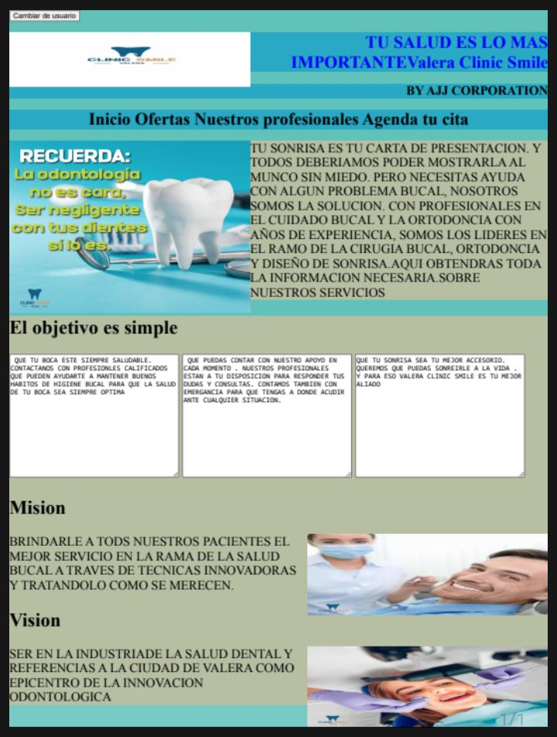

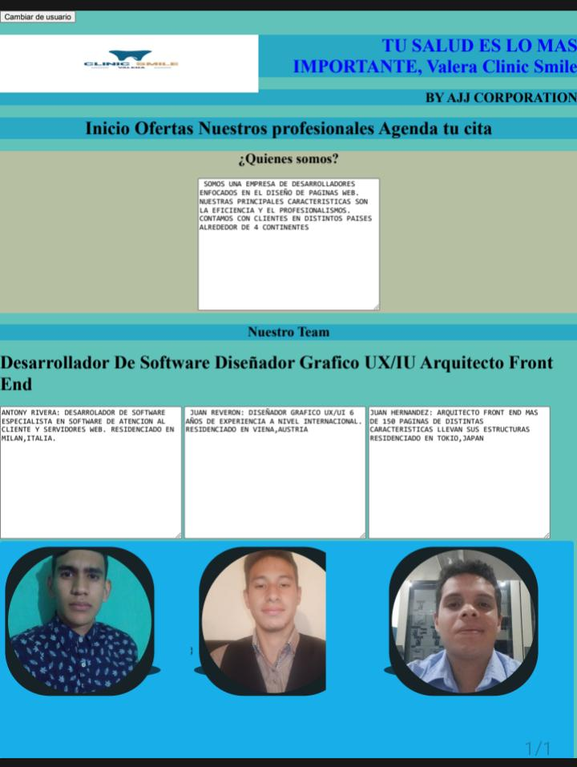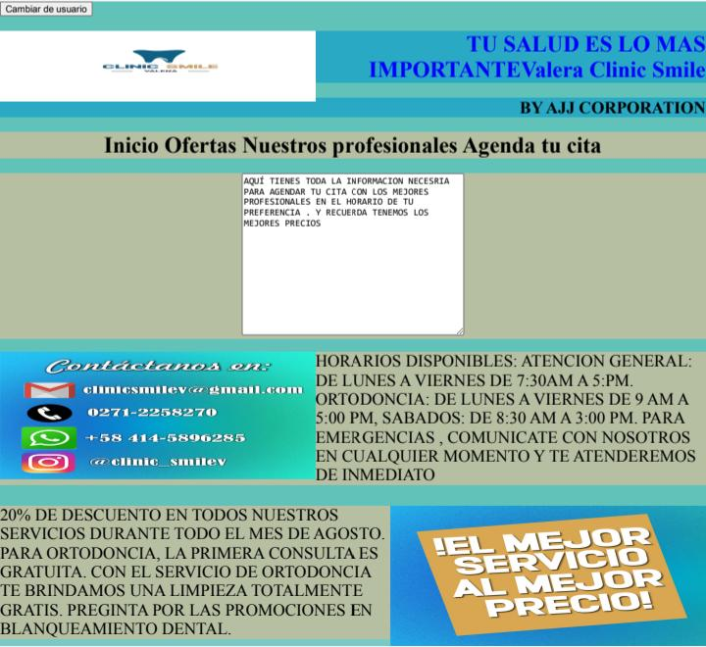

**CONCLUSIÓN**

El avance de la tecnología provoca que las marcas busquen ponerse a la vanguardia utilizando los medios disponibles para establecer su identidad y mantenerse vigentes.

En se sentido el consultorio odontológico Valera Clinic Dental propone como uno de sus objetivos la ampliación de su interacción con sus pacientes llevándola al patio digital a través de una página web.

El equipo a cargo de este proyecto realizó el diseño correspondiente de la página web del consultorio para ayudar a establecer su identidad en la red. Se usaron los lenguajes HTML (para la estructura), CSS (para los estilos) y JavaScript (para la interactividad) para presentar al cliente el resultado del diseño de una página web para su negocio

**BIBLIOGRAFIA**

<https://es.m.wikipedia.org/wiki/Visual_Studio_Code>

<https://es.m.wikipedia.org/wiki/Figma>

<https://desarrolloweb.com/home/html>

<https://developer.mozilla.org/es/docs/Web/CSS>

<https://developer.mozilla.org/es/docs/Learn/JavaScript/First_steps/What_is_JavaScript>

<https://webdesdecero.com/wireframes-que-son-y-como-crearlos/>